Кислоты, Основания (щёлочи) и шкала pН

Кислоты и основания (щёлочи)
Кислоты и основания, как правило, водорастворимы. Поэтому они часто встречаются в виде растворов. Кислый раствор – это кислота, растворенная в воде, а щелочной раствор – это щёлочь, растворенная в воде.
Кислота кислая на вкус. Иногда она может быть едкой. Это означает, что кослота может разъесть материал, на который она попадёт. Бывают кислоты концентрированные и слабые. Слабые кислоты не опасны. Они встречаются в ягодах и фруктах. Например, лимонная кислота является слабой. Она есть в лимоне. Чтобы пища не испортилась, можно добавить в неё какую-нибудь слабую кислоту. Например, лимонную кислоту, уксус или молочную кислоту добавляют в различные блюда. Молочную кислоту получают с помощью молочных бактерий.
Сильные кислоты могут нанести вред, поэтому с ними нужно обращаться с осторожностью. Примеры таких кислот – соляная кислота (HCl), азотная кислота (HNO₃), серная кислота (H₂SO₄). Соляная кислота находится в желудочном соке. Она переваривает пищу и убивает бактерии.
Щёлочи (основания) тоже бывают концентрированными и слабыми. Концентрированные щёлочи тоже могут быть едкими. Примером такой едкой щёлочи является щёлок (сульфитный щёлок NaOH), аммиак (нитрит водорода NH₃) и известь (CaCO₃) . Гидроксид натрия (NaOH), он ещё называется каустической содой, очень едкий, используется для удаления краски на мебели и растворения пробок в канализации. Аммиак – слабая щёлочь, есть в природе и часто используется в моющем средстве Салмиакк. Салмиакк обладает резким запахом. Щёлочи вступают в реакцию с кислотами и становятся нейтральными.

pH-шкала
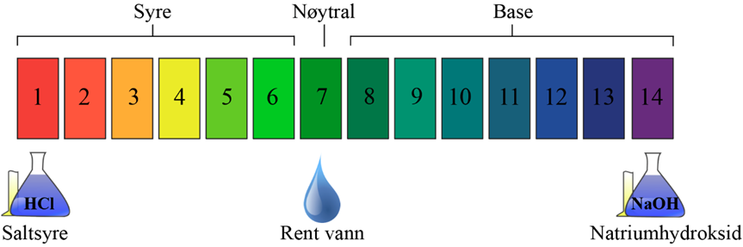
С помощью pH-шкалы определяют, является раствор кислым или щелочным.
От 1 до 6 - кислые растворы, от 8 до 14 – щелочные. Раствор , имеющий pH- значение 7 – нейтральный. Это означает, что он ни кислый и ни щелочной. Чистая вода имеет значение 7, что означает, что она нейтральна. Кислый раствор с низким значением pH - более концентрированный (кислый), чем растрвор с высоким значением pH.
Щёлочи с высоким значением pH – более щелочные, чем те, которые имеют более низкие значения pH. Каждое полоска pH-значения показывает, что кислотность раствора увеличивается в 10 раз. Это означает, что кислота с pH-значением 4 в 10 раз кислее, чем кислота с pH-значением 5 и в 100 раз кислее, чем кислота с pH-значением 6.
Щелочной раствор с pH 12 – в 10 раз более щелочной, чем раствор с pH 11 и в 100 раз более щелочной, чем раствор с pH 10. Для определения значения раствора мы можем использовать универсальную индикаторную бумагу. Индикаторная бумага меняем окраску в зависимости от того, каким раствором она смочена.

Задания по теме Кислоты и основания(щёлочи) и PH-шкала

Кислоты и основания (щёлочи) часто растворимы в воде, тогда они называются _______________________. Кислота, растворённая в воде - это _______________________. Щёлочь, растворенния в воде – это _______________________. Лимонная кислота – это пример _______________________. Соляная ислота – это пример _______________________. Концентрированные щелочные растворы часто называют ____________________.
С помощью pH-шкалы определяют, насколько данный раствор кислый или щелочной. Кислотные растворы имеют pH-значения между ________________. Щелочные растворы имеют pH-значения между _________________. Если раствор имеет pH 7, то он __________________.

